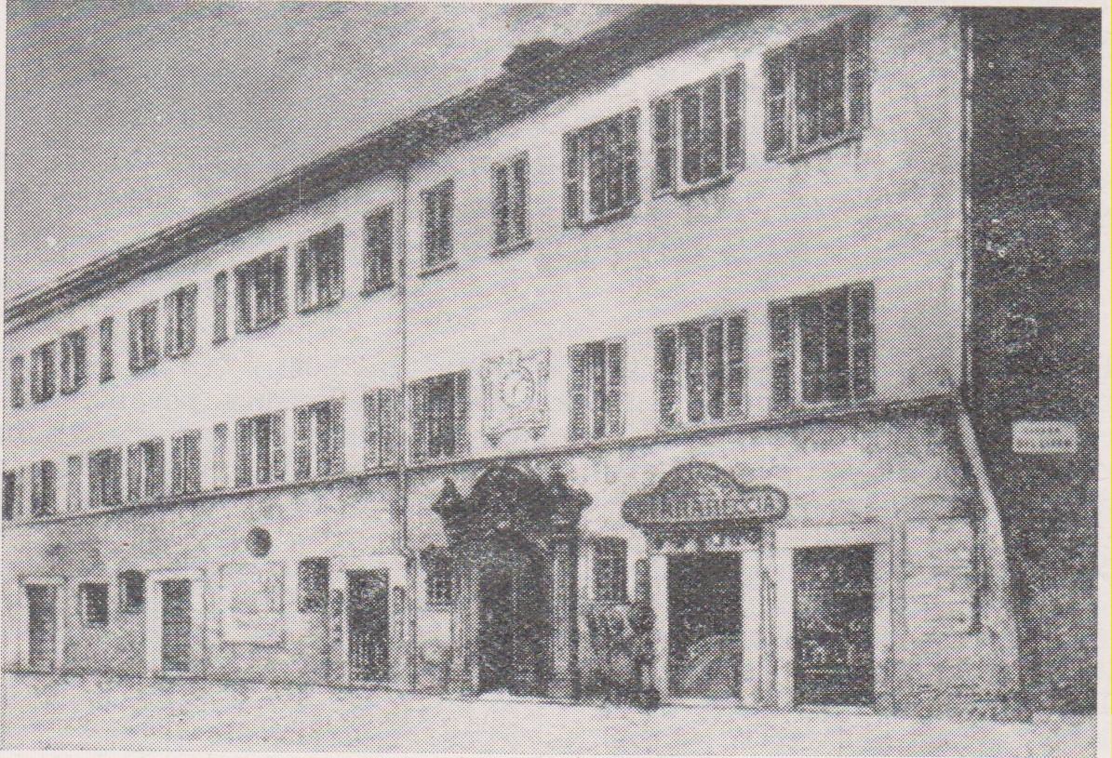

Lugano, sede ( ora distrutta ) del Collegio di S. Antonio dei Padri Somaschi

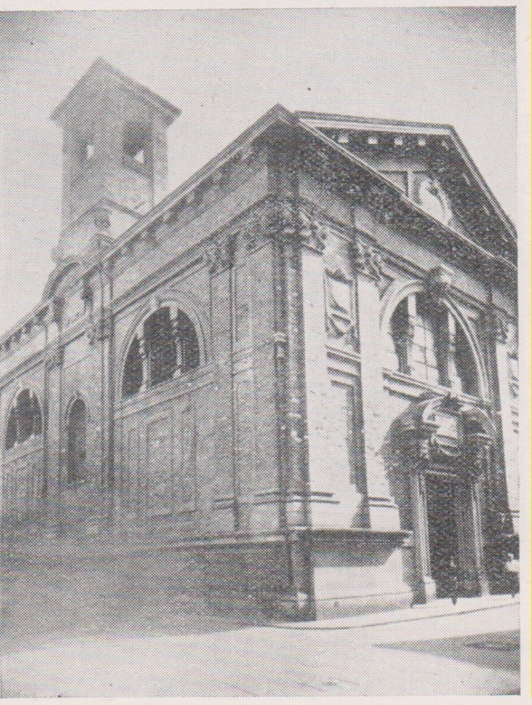

Lugano, Chiesa di S. Antono. Esterno

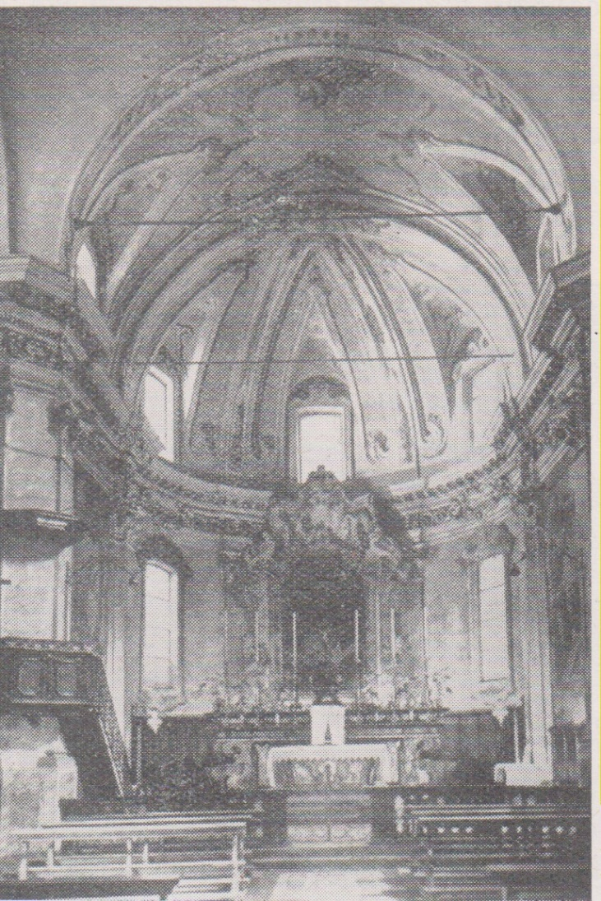

Lugano, chiesa di S. Antonio, interno

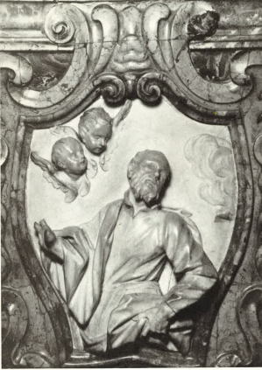

Petri Giuseppe Antonio, S. Girolamo Emiliani, medaglione in marmo nella mensa dell’altare maggiore di S. Antonio di Lugano ( foto Vicari, Lugano )